ОСИГУРЯВАНЕ НА БЕЗОПАСНИ УСЛОВИЯ НА ТРУД В ПРОИЗВОДСТВОТО НА БЕЗАЛКОХОЛНИ НАПИТКИ – ТЕХНИЧЕСКИ И ОРГАНИЗАЦИОННИ АСПЕКТИ

Лилия Маноилова

ENSURING OCCUPATIONAL SAFETY AND HEALTH IN SOFT DRINK PRODUCTION: TECHNICAL AND ORGANIZATIONAL ASPECTS

Liliya Manoilova

Резюме: Производството на безалкохолни напитки представлява сектор от хранително-вкусовата промишленост, характеризиращ се с използване на автоматизирани технологични линии, транспортни системи и химични вещества, които създават предпоставки за възникване на професионални рискове. Ефективното управление на тези рискове изисква прилагането на превантивни, организационни, технически и индивидуални мерки в съответствие с нормативните изисквания и принципите на системите за управление на ЗБУТ.

Ключови думи: безалкохолни напитки; безопасност и здраве при работа; професионални рискове

Abstract: The production of soft drinks is a sector of the food and beverage industry characterized by the use of automated production lines, transport systems, and chemical substances that may contribute to the occurrence of occupational risks. Effective management of these risks requires the implementation of preventive, organizational, technical, and individual measures in accordance with regulatory requirements and the principles of occupational health and safety (OHS) management systems.

Keywords: soft drinks; occupational safety and health; occupational hazards

- Развитие на производството на безалкохолни напитки. Основни видове безалкохолни напитки.
Производството на безалкохолни напитки е динамично развиващ се отрасъл на хранително-вкусовата промишленост. То се развива благодарение на технологичния напредък, автоматизацията и високите изисквания към качеството и безопасността на храните. Съвременните предприятия използват автоматизирани линии и специализирано оборудване [1,2].
Производството започва през XVIII век с получаването на газирани напитки чрез насищане на вода с въглероден диоксид. През XIX век се развива масовото производство, а през XX век автоматизацията, обработката на водата и високоскоростното пълнене повишават производителността и качеството [3,4].
В България секторът има важно значение. Основните етапи са подготовка на водата, смесване, карбонизация, пълнене, затваряне, етикетиране и пакетиране. Произвеждат се газирани и негазирани напитки, плодови напитки, бутилирани води, студени чайове, енергийни и спортни напитки. Общите технологични процеси определят сходни изисквания за безопасни и здравословни условия на труд [3,5].

  - Технологичен процес при производството на безалкохолни напитки

Нарастващата автоматизация и внедряването на устойчиви производствени технологии подобряват ефективността на предприятията, но поставят и по-строги изисквания към управлението на професионалните рискове. Поради това осигуряването на здравословни и безопасни условия на труд чрез прилагане на технически, организационни и превантивни мерки е съществен елемент от дейността на съвременните предприятия за производство на безалкохолни напитки [2,6,7].
В България производството включва основни етапи като приемане на суровини, подготовка на вода, приготвяне на сиропи, смесване, карбонизация, пълнене, етикетиране, пакетиране и експедиция на готовата продукция [3–5]. Използваните технологични процеси и оборудване са сходни при различните продукти, което определя наличието на общи производствени опасности, свързани с механични въздействия, химични вещества, електрически фактори, шум, вибрации и ергономични натоварвания [1,2,6,7].
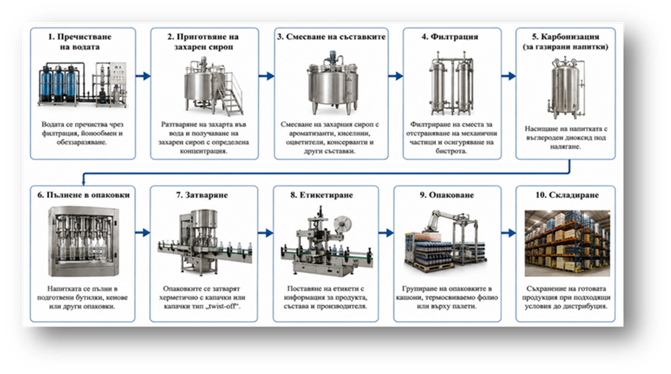
На фиг. 1 е представен целият технологичен процес при производството на безалкохолни напитки.

Фигура 1. Технологичен процес при производството на безалкохолни напитки
*фиг.1 е изработена от автора въз основа на [3,5,4,8]
Производствените операции се извършват предимно чрез автоматизирани линии с контрол на технологичните параметри, което осигурява висока производителност и гарантирано качество. Наред с това автоматизацията изисква ефективно управление на свързаните с производството професионални рискове.

  - Организация на производствената среда в предприятията за производство на безалкохолни напитки

Производствената среда в предприятията за безалкохолни напитки се характеризира с висока степен на автоматизация, непрекъснат производствен процес и специализирани технологични зони [4].
Помещенията са организирани за последователно протичане на технологичните операции и разделяне на потоците от суровини, готова продукция, отпадъци и персонал. Основните зони включват приемане и съхранение на суровини, подготовка на вода, производство, пълнене, складиране, лабораторен контрол и техническа поддръжка [3,4].
Автоматизираните линии, транспортните системи и цифровото управление повишават производителността и контрола на процесите, но изискват квалифициран персонал и ефективно управление на риска.
Поддръжката, почистването и дезинфекцията също изискват подходяща организация на труда и безопасни условия на работа [1,4,5].

2. Нормативна уредба на здравословните и безопасни условия на труд при производството на безалкохолни напитки

В Република България нормативната уредба в областта на здравословните и безопасни условия на труд се основава на законови и подзаконови актове, насочени към превенция на професионалните рискове и защита на живота и здравето на работещите.
Основен нормативен акт е Законът за здравословни и безопасни условия на труд (ЗЗБУТ), който определя задълженията на работодателите за осигуряване на безопасна работна среда, оценяване и управление на професионалните рискове и прилагане на превантивни мерки [1]. Разпоредбите му се допълват от Кодекса на труда и подзаконови нормативни актове, регламентиращи оценката на риска, обучението и инструктажа на работещите, както и минималните изисквания към работната среда и работните места [9–12].
Контролът по спазване на нормативните изисквания се осъществява от Изпълнителна агенция „Главна инспекция по труда“ [13].
Прилагането на нормативната уредба е основа за превенция и управление на професионалния риск, като допринася за ограничаване на опасностите, свързани с автоматизираното оборудване, химичните агенти, физичните фактори на работната среда и организацията на труда [1,12].

3. Анализ на условията на труд и производствените рискове при производството на безалкохолни напитки
  - Анализ на производствените процеси от гледна точка на здравословните и безопасни условия на труд

Производствените процеси при производството на безалкохолни напитки включват приемане на суровини, подготовка на вода и сиропи, карбонизация (при газираните напитки), пълнене, пакетиране и санитарна обработка. Всеки етап е свързан със специфични опасности и изисква прилагане на технически и организационни мерки за управление на професионалния риск [1,2,4].
При производството на газирани напитки карбонизацията се извършва в съоръжения под налягане, което налага строг технически контрол и квалифицирано обслужване [3,4]. Автоматизираните линии за пълнене и пакетиране намаляват ръчните операции, но изискват защитни устройства, безопасни процедури и редовна поддръжка [2,4,7]. CIP системите и цифровото управление ограничават контакта с химични вещества, подобряват контрола на процесите и намаляват вероятността от човешки грешки [4].

  - Фактори на работната среда в производството на безалкохолни напитки

Работната среда в предприятията за производство на безалкохолни напитки включва физични, химични, биологични, ергономични и психосоциални фактори, свързани с технологията, оборудването и организацията на труда. Тяхното идентифициране и контрол са важна част от управлението на здравословните и безопасни условия на труд [1,2,6].
Физичните фактори включват шум, вибрации, микроклимат и осветеност. Основни източници на шум са компресори, помпи, транспортни линии и машини за пълнене и пакетиране, като продължителното въздействие може да доведе до слухови увреждания и повишен риск от инциденти [6,14].
Химичните фактори са свързани с използването на почистващи и дезинфекционни препарати, смазочни материали и вещества за обработка на водата, като контролът им изисква безопасно съхранение, вентилация и лични предпазни средства [6,15].
Биологичните рискове се ограничават чрез санитарно-хигиенни мерки, а ергономичните и психосоциалните фактори са свързани съответно с ръчна обработка на товари, повтарящи се движения, работа на смени и натоварване, които могат да повлияят на здравето на работещите [4,7,23, 16,17].

  - Потенциални опасности и професионални рискове в предприятията за производство на безалкохолни напитки

Управлението на професионалните рискове включва идентифициране на опасностите, оценка на риска и прилагане на превантивни мерки в съответствие с нормативните изисквания и ISO 45001:2018 [1,2].
В предприятията за производство на безалкохолни напитки професионалните рискове произтичат основно от автоматизираното оборудване, транспортните системи, съоръженията под налягане, електрооборудването, използваните химични вещества и ръчната обработка на товари. Независимо от високата степен на автоматизация, човешкият фактор остава съществен фактор за възникване на трудови инциденти [2,6]. Най-често срещаните опасности включват механични травми, електротравми, въздействие на химични агенти, мускулно-скелетни увреждания и риск от пожари. Ефективното прилагане на технически, организационни и лични предпазни мерки допринася за намаляване на професионалния риск и за осигуряване на безопасна работна среда [15,16].

- Трудови злополуки и професионални заболявания в предприятията за производство на безалкохолни напитки
Трудовите злополуки и професионалните заболявания са основни показатели за ефективността на системата за здравословни и безопасни условия на труд и оказват влияние върху здравето на работещите и производствената ефективност [1,2].
В предприятията за производство на безалкохолни напитки най-честите трудови злополуки са свързани с автоматизирани линии, подемно-транспортна техника, обслужване на машини, подхлъзване и ръчна обработка на товари. Най-разпространените професионални заболявания включват мускулно-скелетни увреждания, нарушения на слуха и кожни или респираторни заболявания вследствие на въздействието на факторите на работната среда [7,15,16].
Въпреки сравнително ниския травматизъм в сектора, сложността на производственото оборудване налага системно управление на професионалния риск и непрекъснато усъвършенстване на мерките за безопасност [2,6,7,18].

- Мерки за осигуряване на безопасни условия на труд в производството на безалкохолни напитки
5.1. Лични предпазни средства при производството на безалкохолни напитки
Личните предпазни средства (ЛПС) са важен елемент от системата за здравословни и безопасни условия на труд. Те се използват за защита на работещите от рискове, които не могат да бъдат елиминирани чрез технически или организационни мерки, и представляват последната защитна бариера срещу професионалните опасности [1,2].
В България използването на лични предпазни средства (ЛПС) се регламентира от Наредба № 3 от 19 април 2001 г., а на европейско ниво – от Регламент (ЕС) 2016/425. Работодателят осигурява подходящи ЛПС според оценката на риска, обучение за правилното им използване и контрол на тяхната изправност [19].
В предприятията за производство на безалкохолни напитки ЛПС се използват за ограничаване на механични, химични и физични рискове. Най-често се прилагат защитни обувки, ръкавици, очила, лицеви щитове и средства за защита на слуха при работа в шумна среда [6,7,19,20].
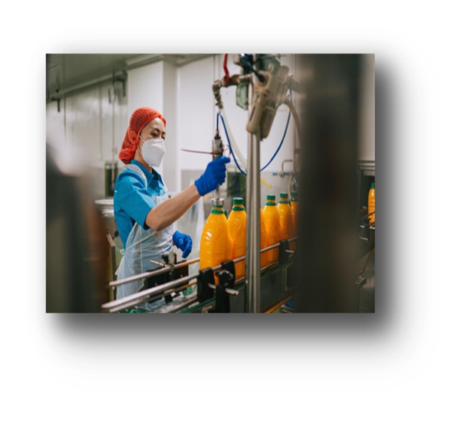
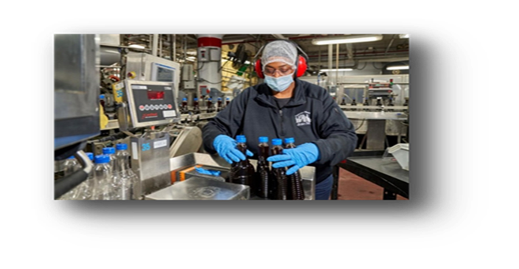
На фиг. 2 са изобразени работници в предприятие за производство на напитки, които използват лични предпазни средства [22].
Фигура 2. Работници в предприятие за производство на напитки, използващ лични предпазни средства

Изборът и ефективността на ЛПС зависят от спецификата на работното място, оценката на риска и обучението за правилна употреба и поддръжка. Те са допълваща мярка и не заместват техническите и организационните решения за безопасност на труда [2,6,15].

5.2. Обучение, инструктажи и информиране на персонала

Обучението в предприятията за производство на безалкохолни напитки трябва да е съобразено със спецификата на технологичните процеси и да включва безопасна експлоатация на оборудването, съоръженията под налягане, транспортната техника, системите за почистване и дезинфекция, използването на ЛПС и действията при аварийни ситуации [6,7].
Съвременните подходи използват електронни обучения, практически упражнения и симулации, които повишават готовността на персонала и намаляват риска от човешки грешки [7]. Ефективността на обучението се оценява чрез наблюдение, анализ на инциденти и обратна връзка, като резултатите се използват за актуализиране на програмите и подобряване на системата за безопасност [2,6].
Обучението и инструктажът са основни елементи на превенцията по безопасност и здраве при работа (БЗР), тъй като подпомагат ограничаването на професионалните рискове и формирането на култура на безопасност в предприятията [2,6].

5.3. Знаци и сигнали за безопасност и здраве при работа в предприятията за производство на безалкохолни напитки

Използването на знаци и сигнали за безопасност в България се регламентира с Наредба № РД-07/8 от 20.12.2008 г., съобразена с Директива 92/58/ЕИО, която определя видовете знаци, цветовете, символите и правилата за тяхното разполагане [1,19,21].
В предприятията за производство на безалкохолни напитки знаците се използват в производствени, складови и рискови зони за обозначаване на опасности и осигуряване на безопасното изпълнение на трудовите дейности [7].
Основните групи включват забранителни, предупредителни, задължителни, спасителни, евакуационни и пожарозащитни знаци. Особено значение имат обозначенията за рискове, свързани с автоматизирани линии, транспортно оборудване, съоръжения под налягане и химични вещества [6,7].
При необходимост се използват светлинни, звукови и жестови сигнали за подобряване на комуникацията при работа с оборудване и аварийни ситуации [11,20]. Знаците и сигналите допълват техническите и организационните мерки за управление на професионалния риск и повишават ефективността на превенцията.

5.4. Здравно наблюдение и профилактични медицински прегледи

Здравното наблюдение на работещите е съществен елемент от системата за управление на безопасността и здравето при работа в предприятията за производство на безалкохолни напитки. Основната му цел е ранното откриване на неблагоприятни промени в здравословното състояние, свързани с професионалните рискове, както и предотвратяването на професионални заболявания и трудови злополуки.
Организира се въз основа на оценката на професионалния риск и съобразно условията на труд. Профилактичните медицински прегледи включват предварителни, периодични и при необходимост извънредни прегледи, като са насочени към оценка на здравословното състояние в зависимост от професионалните рискове. Резултатите от тях подпомагат оценката на ефективността на превантивните мерки и усъвършенстването на условията на труд, като разходите за прегледите се поемат от работодателя [23].

5.5. Внедряване и управление на система за безопасност и здраве при работа съгласно ISO 45001:2018

Внедряването на система за управление съгласно ISO 45001:2018 подпомага системното управление на рисковете, свързани с оборудване, съоръжения под налягане, транспортни системи, химични вещества и санитарни дейности в предприятията за производство на безалкохолни напитки. Чрез оценка, мониторинг и анализ на риска се подобрява контролът върху условията на труд и се намалява вероятността от инциденти [2,6].
Ефективността на системата се оценява чрез показатели като трудови злополуки, резултати от одити, обучения и изпълнение на превантивни мерки, които подпомагат непрекъснатото подобряване на управлението на безопасността [2].
Прилагането на ISO 45001:2018 създава условия за устойчиво управление на професионалните рискове и утвърждаване на превантивен подход в организацията.

ЗАКЛЮЧЕНИЕ

Настоящата публикация анализира основните аспекти на здравословните и безопасни условия на труд в предприятията за производство на безалкохолни напитки въз основа на нормативни документи, стандарти и научна литература.
Анализът показва, че основните професионални рискове в сектора са свързани с автоматизирано оборудване, транспортни системи, шум, химични вещества и ергономични натоварвания. Ефективното им управление изисква системен подход, включващ оценка на риска, технически и организационни мерки и непрекъснат контрол в съответствие с принципите на ISO 45001:2018.
Прилагането на превантивни мерки за безопасност допринася за ограничаване на трудовия травматизъм, опазване здравето на работещите и повишаване на производствената ефективност.

Авторите изказват благодарност за финансовата подкрепа на НИС-ХТМУ (дог. № 59-05/2026г.)

ЛИТЕРАТУРА:

1. Закон за здравословни и безопасни условия на труд. Обн. ДВ, бр. 124 от 23.12.1997 г., посл. изм. и доп. Online. Available from: https://lex.bg/laws/ldoc/2134178305. [viewed 2026-08-01].
2. ISO 45001:2018. Occupational health and safety management systems — Requirements with guidance for use. Geneva: International Organization for Standardization, 2018. ISBN 978-0-580-95887-3.
3. ASHURST, P. R. Chemistry and Technology of Soft Drinks and Fruit Juices. 3rd ed. Chichester: Wiley-Blackwell, 2016. ISBN 978-1-4443-3381-7.
4. FELLOWS, P. J. Food Processing Technology: Principles and Practice. 4th ed. Duxford: Woodhead Publishing, Elsevier, 2017. ISBN 978-0-08-101907-8.
5. FOODDRINKEUROPE. Data & Trends of the European Food and Drink Industry 2026. Online. Brussels: FoodDrinkEurope, 2026. Available from: https://www.fooddrinkeurope.eu/wp-content/uploads/2026/02/FoodDrinkEurope-Data-Trends-2026-report-digital.pdf. [viewed 2026-08-01].
6. INTERNATIONAL LABOUR ORGANIZATION (ILO). Occupational Safety and Health in the Food and Drink Industries. Online. Geneva: International Labour Organization. Available from: https://www.ilo.org/publications/occupational-safety-and-health-food-and-drink-industries. [viewed 2026-08-01].
7. EUROPEAN AGENCY FOR SAFETY AND HEALTH AT WORK (EU-OSHA). Tools and Resources / Healthy Workplaces Resources. Online. Luxembourg: European Agency for Safety and Health at Work. Available from: https://osha.europa.eu/en/tools-and-resources. [viewed 2026-08-01].
8. STEEN, D. P. and ASHURST, P. R. Carbonated Soft Drinks: Formulation and Manufacture. 2nd ed. Oxford: Blackwell Publishing, 2006. ISBN 978-1-4051-3435-4.
9. Кодекс на труда. Обн. ДВ, бр. 26 от 01.04.1986 г., посл. изм. и доп. Online. Available from: https://lex.bg/laws/ldoc/1594373121. [viewed 2026-08-01].
10. Наредба № 5 от 11.05.1999 г. за реда, начина и периодичността на извършване на оценка на риска. Online. Available from: https://lex.bg/laws/ldoc/-549691391. [viewed 2026-08-01].
11. Наредба № РД-07-2 от 16.12.2009 г. за условията и реда за провеждане на периодично обучение и инструктаж на работниците и служителите по правилата за осигуряване на здравословни и безопасни условия на труд. Online. Available from: https://lex.bg/laws/ldoc/2135655309. [viewed 2026-08-01].
12. Наредба № 7 от 23.09.1999 г. за минималните изисквания за здравословни и безопасни условия на труд на работните места и при използване на работното оборудване. Online. Available from: https://lex.bg/laws/ldoc/-549670400. [viewed 2026-08-01].
13. ИЗПЪЛНИЕЛНА АГЕНЦИЯ „ГЛАВНА ИНСПЕКЦИЯ ПО ТРУДА“. Официален сайт. Online. Available from: https://www.gli.government.bg. [viewed 2026-08-01].
14. WORLD HEALTH ORGANIZATION (WHO). Occupational Noise: Assessing the Burden of Disease from Work-related Hearing Impairment at National and Local Levels. Online. Geneva: World Health Organization, 2004. ISBN 92-4-159192-7. Available from: https://www.who.int/publications/i/item/9241591927. [viewed 2026-08-01].
15. EUROPEAN COMMISSION. Guidance for Employers on Controlling Risks from Chemicals. Online. Brussels: European Commission. Available from: https://ec.europa.eu/social/BlobServlet?docId=6126&langId=en. [viewed 2026-08-01].
16. EUROPEAN AGENCY FOR SAFETY AND HEALTH AT WORK (EU-OSHA). Work-related Musculoskeletal Disorders. Online. Luxembourg: European Agency for Safety and Health at Work. Available from: https://osha.europa.eu/en/themes/musculoskeletal-disorders. [viewed 2026-08-01].
17. EUROPEAN AGENCY FOR SAFETY AND HEALTH AT WORK (EU-OSHA). Psychosocial Risks and Mental Health at Work. Online. Luxembourg: European Agency for Safety and Health at Work. Available from: https://osha.europa.eu/en/themes/psychosocial-risks-and-mental-health. [viewed 2026-08-01].
18. НАЦИОНАЛЕН ОСИГУРИТЕЛЕН ИНСТИТУТ (НОИ). Трудови злополуки и професионални болести — статистика. Online. София: Национален осигурителен институт. Available from: https://www.noi.bg/publikacii/statistika/trudovi-zlopoluki/. [viewed 2026-08-01].
19. Наредба № 3 от 19.04.2001 г. за минималните изисквания за безопасност и опазване здравето на работещите при използване на лични предпазни средства при работа. https://www.lex.bg/laws/ldoc/-549167616
20. Наредба № РД-07-8 от 20.12.2008 г. за минималните изисквания за знаци и сигнали за безопасност и/или здраве при работа. Online. Available from: https://www.lex.bg/laws/ldoc/2135612883. [viewed 2026-08-01].
21. COUNCIL DIRECTIVE 92/58/EEC of 24 June 1992 on the minimum requirements for the provision of safety and/or health signs at work (ninth individual Directive within the meaning of Article 16(1) of Directive 89/391/EEC). Online. Brussels: Council of the European Communities, 1992. Available from: https://eur-lex.europa.eu/eli/dir/1992/58/oj/eng. [viewed 2026-08-01].
22. POLYAMATE, P. Worker in Uniform Wearing a Hairnet and Protective Mask Working at Drink Water Production Line in Beverage Factory [Photograph]. Online. Getty Images, 2021. Available from: https://www.gettyimages.com/detail/photo/worker-in-uniform-wearing-a-hairnet-and-protective-royalty-free-image/1332877855. [viewed 2026-08-01].
23. TOMODA, S. Occupational Safety and Health in the Food and Drink Industries. Geneva: International Labour Office (ILO), 1993. ISBN 92-2-109066-3. Online. Available from: https://www.ilo.org. [viewed 2026-07-29].

Лилия Валериева Маноилова
Химикотехнологичен и металургичен университет – София
бул.Кл. Охридски 8, 0898 999 421, lili_manoilova@abv.bg

